**II. TINJAUAN PUSTAKA**

1. **Eternit**

Makin meningkatnya kebutuhan perumahan saat ini menyebabkan kebutuhan akan bahan bangunan semakin meningkat pula. Seperti kita ketahui bersama, bahan yang digunakan untuk bangunan terdiri dari bahan-bahan atap, dinding dan lantai. Saat ini bahan-bahan bangunan yang terbuat dari semen seperti genteng beton, *conblock* dan *paving block* sudah banyak digunakan oleh masyarakat luas. Saat ini yang menjadi permasalahan adalah bagaimana kita dapat membuat bahan-bahan tersebut dengan harga yang tergolong relatif tanpa mengurangi mutunya. Untuk menjawab permasalahan tersebut di atas, maka Puslitbang Permukiman sejak tahun 1972 telah meneliti dan mengembangkan pemanfaatan bahan limbah untuk bahan bangunan dengan tujuan menunjang pengadaan bahan bangunan, menunjang program pemerintah dalam usaha memenuhi kebutuhan komponen bahan bangunan, kemungkinan berdirinya usaha kecil yang memproduksi komponen bangunan, memberikan nilai tambah bagi pengelola limbah, ikut mengatasi problem industri dan terciptanya lapangan kerja baru (Husin, 2002).

Eternit merupakan produk bahan bangunan dibuat dari campuran semen dengan tepung batu gamping atau asbes yang digunakan sebagai langit-langit rumah. Contoh produk plafon penelitian dapat dilihat pada gambar 1.



**Gambar 1**. Produk plafon penelitian

Eternit dikenal juga dengan sebutan *plasterboard*. Eternit dapat dicetak sesuai dengan motif yang dibuat, sehingga akan tampak lebih menarik. Sebagai langit-langit rumah selain eternit/asbes, juga digunakan gypsum dan triplek. Dibandingkan dengan gypsum dan triplek, harga eternit/asbes jauh lebih murah sehingga banyak digunakan terutama untuk perumahan sederhana, sedangkan gypsum dan triplek lebih banyak digunakan pada perumahan mewah.

Proses pembuatan eternit relatif mudah untuk dilakukan dan tidak memerlukan persyaratan khusus lokasi. Tenaga kerja yang dibutuhkanpun tidak memerlukan spesifikasi/keahlian khusus. Karena itu usaha pembuatan eternit hampir merata dapat dilakukan di seluruh wilayah Indonesia yang memiliki sumber bahan baku batu gamping/asbes.

Proses pembuatan plafon eternit :

1. Penyiapan bahan/cetakan

Untuk satu adukan diperlukan bahan mill sebanyak 240 kg, semen sebanyak 50 kg dan benang som sebanyak 12 kg. Untuk penyiapan cetakan dapat dilihat pada gambar 2.

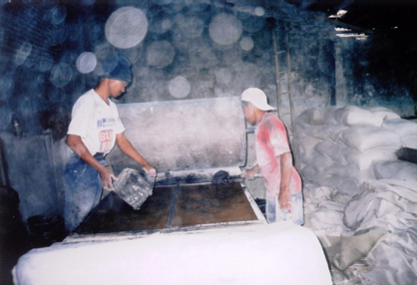

**Gambar 2**. Pengolesan Cetakan dengan Minyak Tanah dan Oli Bekas

Penyiapan cetakan dilakukan dengan mengolesi cetakan dengan oli bekas dan minyak tanah. Pengolesan ini dilakukan agar adonan tidak lengket dan mudah melepaskan hasil cetakan dari cetakannya.

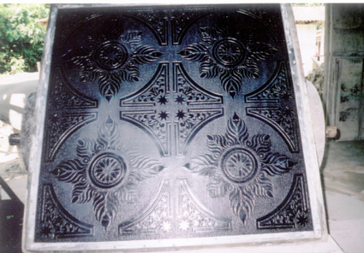

**Gambar 3**. Contoh Motif Cetakan

2. Pencampuran/pengadukan

Pencampuran bahan (*mill*, semen dan benang som) dilakukan dalam dua tahap yaitu secara kering dan secara basah. Bahan terlebih dahulu dicampur secara kering sampai merata kemudian di tambah air secukupnya sampai adonan lengket, dan tidak mudah putus pada waktu diratakan.

3. Pencetakan

Pencetakan dilakukan di atas cetakan yang sudah disiapkan di atas meja. Proses pencetakan dapat dilihat pada gambar 4 dan gambar 5.

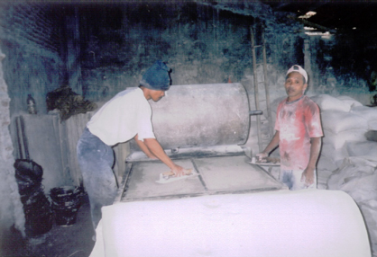  
  
**Gambar 4**. Perataan Pada Cetakan

Proses pencetakan diawali dengan meratakan adonan di atas cetakan. Setelah adonan rata di atas cetakan kemudian dilapisi dengan karung goni, dan di atas karung goni dilapisi kembali dengan karpet bantalan. Selanjutnya di tekan dengan menggunakan silinder.

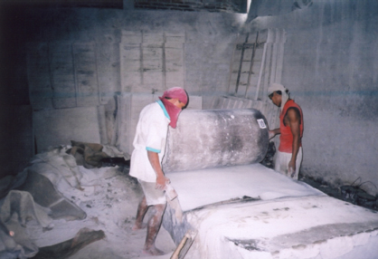  
  
**Gambar 5**. Pengepresan Dengan Silinder

4. Pengerasan

Proses pengerasan awal dilakukan dengan meletakkan eternit hasil cetakan ke atas lengser. Proses pengerasan diatas lengser dapat dilihat pada gambar 6.

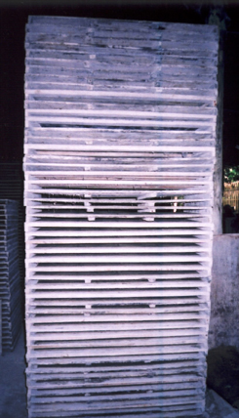

**Gambar 6**. Pengerasan di Atas Lengser

Pengerasan di atas lengser ini dilakukan dengan cara ditumpuk selama satu hari, dan dilakukan penyiraman dengan air sebanyak 3 kali. Eternit kemudian dikeluarkan dari lengser. Proses selanjutnya dilakukan pengerasan lanjutan, dengan cara disiram dengan air sebanyak 3 kali sehari selama 3 sampai 4 hari.

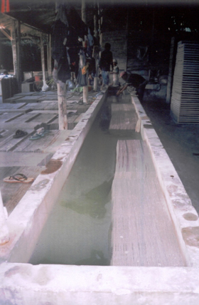

**Gambar 7**. Perendaman dalam Bak Air

1. **Komposit**

Komposit merupakan bahan yang terdiri dari dua atau lebih bahan terpisah yang digabungkan secara makroskopis (Gibson, 1994). Termasuk dalam kelompok ini bahan yang diberi lapisan, bahan yang diperkuat dan kombinasi bahan lain yang memanfaatkan sifat khusus dari beberapa bahan yang ada. Material komposit merupakan gabungan dari bahan penguat dan bahan pengikat atau matriks (Vlack, 1994).

Secara umum definisi daripada komposit adalah bahan yang terbuat dari bagian-bagian atau material yang berbeda. Komposit terdiri dari dua bahan penyusun, yaitu bahan utama sebagai bahan pengikat dan bahan pendukung sebagai penguat. Bahan utama membentuk matrik dimana bahan penguat ditanamkan di dalamnya. Bahan penguat dapat berbentuk serat, partikel, serpihan atau juga dapat berbentuk yang lain (Gurdal, 1999).

Pada umumnya sifat-sifat komposit ditentukan oleh beberapa faktor (Groover, 1996) antara lain :

1. Jenis bahan-bahan penyusun.

2. Bentuk geometris dan struktur bahan-bahan penyusun.

3. Rasio perbandingan bahan-bahan penyusun.

4. Daya lekat antara bahan-bahan penyusun.

5. Orientasi bahan penguat.

6. Proses pembuatan.

Dari bentuk jadinya, komposit dapat dikelompokkan menjadi 4 bagian (Gürdal,1999), lebih jelasnya dapat dilihat pada gambar 2, yaitu :

1. Komposit Partikel

Komposit ini dibentuk oleh partikel-partikel kecil/serbuk sebagai penguat yang letaknya tidak beraturan di dalam sebuah matriks. Komposit partikel yang paling sering digunakan adalah beton, dimana kerikil sebagai penguat dicampur dengan semen.

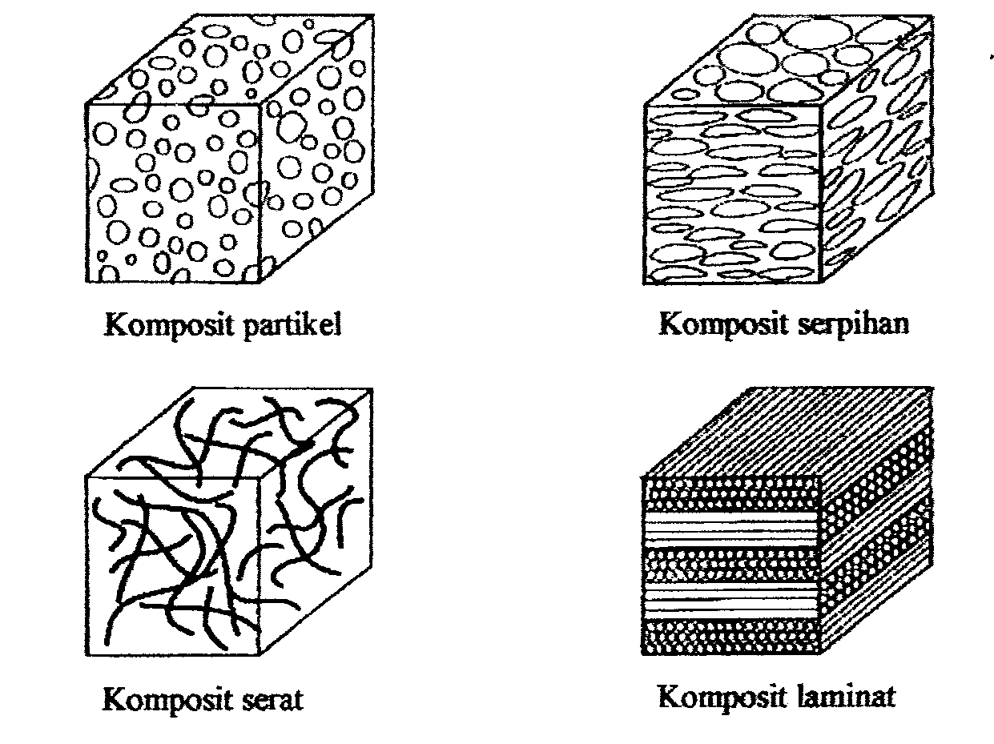

**Gambar 8**. Jenis-jenis komposit

1. Komposit Serpihan (*Flake Composites*)

Sesuai dengan namanya, komposit ini dibuat dengan cara mencampurkan flakes atau serpihan-serpihan tipis ke dalam bahan matriksnya. Walaupun biasanya letak serpihan tersebut secara acak, namun penyebaran serpihan/flakes di dalam matriks dapat juga dibuat secara beraturan satu sama lainnya. Contoh serpihan yang sering digunakan adalah mika, logam, dan karbon.

1. Komposit Serat (*Fibrous Composites*)

Merupakan jenis komposit yang hanya terdiri dari satu lamina atau satu lapisan yang menggunakan penguat berupa serat/fiber. Serat yang digunakan bisa berupa glass fibres, carbon fibres, aramid fîhres (*poly aramide*), dan sebagainya. Fiber ini bisa disusun secara acak maupun dengan orientasi tertentu bahkan bisa juga dalam bentuk yang lebih kompleks seperti anyaman. Ketika komposit mengalami beban berlebihan, bahan matriks yang mengikat serat berfungsi sebagai agen yang mendistribusikan kembali beban dari serat yang patah ke serat selanjutnya.

1. Komposit Laminat

Merupakan jenis komposit yang terdiri dari dua lapis atau lebih yang digabung menjadi satu dan setiap lapisnya memiliki karakteristik sendiri. Pada komposit laminat, bahan penguat disusun secara beraturan dengan berlapis-lapis dan setiap lapisan disusun berlawanan arah. Penyebaran penguat pada dasarnya memanjang dan melebar dalam arah dua dimensi. Komposit ini juga dapat dibentuk dari gabungan komposit itu sendiri.

Dalam pembuatan komposit partikel sangat penting untuk menghilangkan unsur udara dan air karena partikel yang berongga atau yang memiliki lubang udara kurang baik jika digunakan dalam campuran komposit Adanya udara dan air pada sela-sela partikel dapat mengurangi kekuatan dan mengurangi ketahanan retak bahan (Surdia, 1999).

Bahan komposit mempunyai beberapa kelebihan dibanding dengan bahan konvensional seperti logam. Kelebihan tersebut pada umumnya dapat dilihat dari beberapa sudut yang penting seperti sifat-sifat mekanik dan fisika, serta biaya. Pada umumnya pemilihan bahan matriks dan partikel/serat memainkan peranan penting dalam menentukan sifat-sifat mekanik dan sifat komposit Bahan komposit mempunyai densitas yang jauh lebih rendah berbanding dengan bahan konvensional. Implikasinya ialah produk komposit yang dihasilkan akan mempunyai berat yang lebih rendah dari logam. Pengurangan berat adalah satu aspek yang penting dalam industri pembuatan seperti automobile dan angkasa lepas. Ini karena berhubungan dengan penghematan bahan bakar. Dalam industri angkasa lepas terdapat kecendrungan untuk menggantikan komponen yang diperbuat dari logam dengan komposit karena telah terbukti komposit mempunyai ketahanan lelah yang baik terutama komposit yang menggunakan serat karbon. Kelemahan logam yang terlihat jelas ialah ketahanan terhadap korosi yang lemah terutama produk yang digunakan sehari-hari. Kecendrungan komponen logam untuk mengalami korosi menyebabkan biaya pembuatan yang tinggi. Bahan komposit sebaliknya mempunyai ketahanan terbadap korosi yang baik. Fabrikasi komponen berukuran besar lebih mudah dan murah (mudah dibentuk dan dibuat sehingga dapat menghemat biaya pengerjaan, mudah dicetak dan memungkinkan bentuk yang rumit)(Ginting, 2002).

1. **Kelapa sawit**

Kelapa sawit berkembang biak dengan biji. Tumbuh didaerah tropis dengan ketinggian 0 – 500 m diatas permukaan laut. Kelapa sawit menyukai tanah yang subur dan tempat terbuka dengan kelembaban tinggi. Bunga dan buah berupa tandan yang bercabang banyak. Buahnya kecil, bila masak berwarna merah kehitam-hitaman. Daging buahnya padat dan mengandung minyak dapat digunakan sebagai bahan baku minyak goreng, sabun dan lilin. Sedangkan ampasnya dapat digunakan sebagai makanan ternak. Tempurung Kelapa sawit dapat digunakan sebagai bahan bakar dan arang (Hadi, 2004).

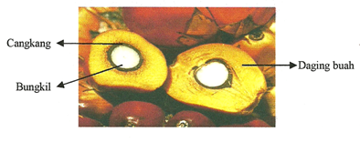

**Gambar 9**. Penampang melintang buah kelapa sawit

Kelapa sawit adalah tumbuhan industri penting penghasil minyak masak, minyak industri, maupun bahan bakar (biodiesel). Perkebunannya menghasilkan keuntungan besar sehingga banyak hutan dan perkebunan lama dikonversi menjadi perkebunan kelapa sawit. Indonesia adalah penghasil minyak kelapa sawit kedua dunia setelah Malaysia, namun proyeksi ke depan memperkirakan bahwa pada tahun 2009 Indonesia akan menempati posisi pertama (Sunarko, 2007).

**Klasifikasi Botani Kelapa Sawit**

Klasifikasi kelapa botani sawit adalah sebagai berikut :

Divisi : *Tracheophyta*

Subdivisi : *Pteropsida*

Subkelas : *Monocotyledonae*

Ordo : *Cocoideae*

Famili : *Palmae*

Genus : *Elaeis*

Spesies : *Elaeis guineensis*

Varietas : Dura, tenera, pesifera

(Mustafa,Hadi. 2004)

**Jenis-Jenis Kelapa Sawit**

Varietas kelapa sawit di Indonesia di kenal banyak jenisnya. Varietas-varietas tersebut dapat dibedakan berdasarkan morfologinya. di antara jenis tersebut terdapat kelebihan dan kekuranganya masing masing. Berdasarkan ketebalan tempurung dan daging buah, jenis kelapa sawit diantaranya, Dura, Pisifera, tenera, Marco carya, dan Diwikka-wikka. Berdasarkan kulit buah, varietas kelapa sawit diantaranya variates Nigrescens, Virescens, dan Albescens. (Yan Fauzi,2004)

**Tabel 1.** Varietas Kelapa Sawit berdasarkan Ketebalan Tempurung dan Daging Buah

|  |  |
| --- | --- |
| Varietas | Deskripsi |
| Dura | • Tempurung tebal ( 2 – 8 mm)  • Tidak terdapat lingkaran serabut pada bagian luar tempurung  • Daging buah relatif tipis, yaitu 35 – 50 % terhadap buah  • Kernel (daging Biji) besar dengan kandungan minyak rendah  • Dalam persilangan, dipakai sebagai pohon induk betina |
| Pisifera | • Ketebalan tempurung sangat tipis, bahkan hampir tidak ada  • Daging buah tebal, lebih tebal dari daging buah Dura  • Daging Biji sangat tipis  • Tidak dapat diperbanyak tanpa menyilangkan dengan jenis lain dan dipakai sebagai pohon induk jantan |
| Tenera | • Hasil dari persilangan Dura dan Pisifera  • Tempurung tipis ( 0,5 – 4 mm)  • Terdapat lingkaran serabut disekeliling tempurung  • Daging buah sangat tebal (60 – 96 % dari buah)  • Tandan buah lebih banyak, tetapi ukurannya relatif kecil |
| Macro Carya | • Tempurung tebal sekitar (5 mm)  • Daging buah sangat tipis |

**Tabel 2.** Varietas berdasarkan Warna Kulit Buah

|  |  |  |
| --- | --- | --- |
| Varietas | Warna buah muda | Warna buah masak |
| Nigrescens | Ungu kehitam-hitaman | Jingga kehitam-hitaman |
| Virescens | Hijau | Jingga kemerahan, tetapi ujung buah tetap hijau |
| Abescens | Keputih-putihan | Kekuning-kuningan dan ujungnya ungu kehitaman |

1. **Serat Tandan Kosong Kelapa Sawit (TKKS)**

Telah kita ketahui bersama bahwa bagian dari kelapa sawit yang menghasilkan serat terbanyak adalah tandan. Serat TKKS (Tandan Kosong Kelapa Sawit) mempunyai diameter yang bervariasi, yaitu 5-800 µm. Semakin kecil diameter serat, maka semakin kuat pula daya rekatnya terhadap matrik. Selain itu serat TTKS sangat ringan. Jadi, bisa dimungkinkan bahwa dengan penguat serat TKKS, akan dapat dihasilkan suatu komposit yang ringan namun kuat.

1. TKKS di Pabrik Pengolahan Kelapa Sawit

Dalam pabrik pengolahan kelapa sawit, bahan utama adalah buah kelapa sawit yang kemudian diekstrak menghasilkan CPO. Sedangkan serat TKKS merupakan limbah hasil pengolahan yang hanya digunakan sebagai pupuk. Posisi TKKS dalam pabrik pengolahan kelapa sawit dapat dilihat pada Gambar 10.

Di PTPN VII Unit Usaha Bekri, Lampung, TKKS digunakan sebagai pupuk tanaman di areal perkebunan. Gambar 11 memperlihatkan TKKS sisa pengolahan dan siap diangkut ke perkebunan untuk digunakan sebagai pupuk.

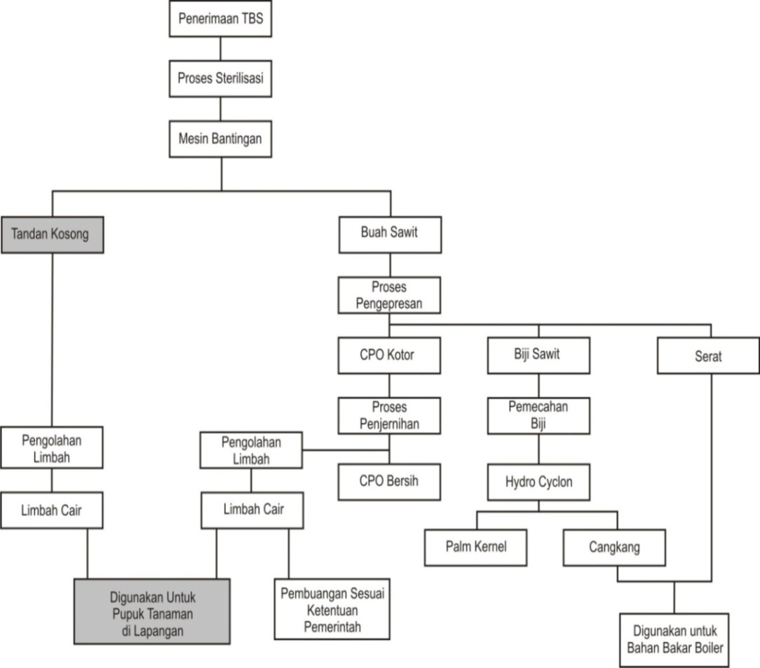

**Gambar 10**. Proses pengolahan kelapa sawit

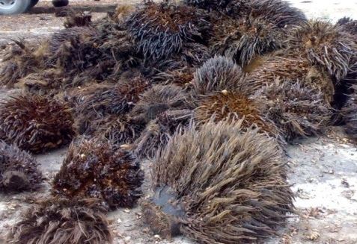

**Gambar 11**. TKKS di PTPN VII Unit Usaha Rejosari (atas izin PTPN

VII Unit Usaha Rejosari)

1. Proses dari TBS menjadi TKKS

TKKS merupakan limbah sisa produksi di pabrik pengolahan kelapa sawit. Dari TBS (Tandan Buah Segar) menjadi TKKS melalui beberapa proses di pabrik. Proses pertama adalah perebusan TBS dengan tekanan 2,5 - 3 atm dan suhu 130oC selama 50-60 menit.

Tujuan perebusan TBS adalah:

1. Menonaktifkan enzim *Lipase* yang dapat menstimulir pembentukan asam lemak.
2. Membekukan protein *globulin* sehingga minyak mudah dipisahkan dari air.
3. Mempermudah perontokan buah.
4. Melunakkan buah sehingga mudah diekstraksi.

Setelah direbus, buah dipisahkan dari tandan kemudian dilakukan proses selanjutnya. Tandan yang kosong inilah sumber serat TKKS. Pencacahan TKKS menghasilkan serat TKKS. Untuk lebih jelasnya dapat dilihat pada Gambar 12.

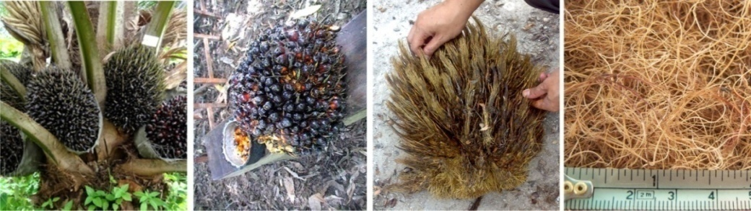

(a) (b) (c) (d)

**Gambar 12**. (a) Pohon kelapa sawit beserta Tandan Buah Segar (TBS)

(b) Tandan Buah Segar (TBS)

(c) Tandan Kosong Kelapa Sawit (TKKS)

(d) Serat TKKS

Serat TKKS masih mengandung banyak minyak dan kontaminan. Minyak dan kontaminan tersebut dapat mengurangi daya rekat antara serat dengan matrik dalam komposit. Oleh karenanya harus dibersihkan dahulu. Pembersihan bisa dengan air maupun dengan perlakuan alkali.

Selain itu, kandungan air dalam serat harus dikurangi. Hal ini dikarenakan air dapat menggembungkan matrik dan menyebabkan tegangan dalam antara serat dengan matrik. Hal itu dapat menyebabkan retak pada matrik dan/atau delaminasi pada antar muka marik-serat *(interface)*.

Pengeringan alami tanpa sinar matahari mampu mengeringkan serat hingga kadar air sekitar 12% .

1. Karakteristik Serat TKKS
   1. Karakteristik Fisik

**Tabel 3**. Karakteristik fisik serat TKKS

|  |  |
| --- | --- |
| *Length-Weighted Fiber Length* , mm | 0.99 |
| *Fiber Diameter* (D), µm | 500 |
| *Cell-wall Thickness* (T), µm | 3.38 |
| *Fiber Coarseness*, mg/m | 1.37 |
| *Fines* (<0.2 mm), % *(arithmetic mean)* | 27.6 |
| *Rigidity Index*, (T/D)3 x 10-4 | 55.43 |

Menurut Karina (2008), massa jenis serat TKKS adalah 1.15 g/cc.

* 1. Karakteristik Kimia

**Tabel 4.** Karakteristik kimia serat TKKS

|  |  |
| --- | --- |
| *Chemical Composition* | *Percentage (%)* |
| *Extractive* | 2,3 |
| *Holocellulose* | 82,5 |
| *α-cellulose* | 60,6 |
| *Lignin* | 17,2 |
| *Hemicellulose* | 32,5 |
| *Ash Content* | 5,4 |

* 1. Foto SEM Serat TKKS

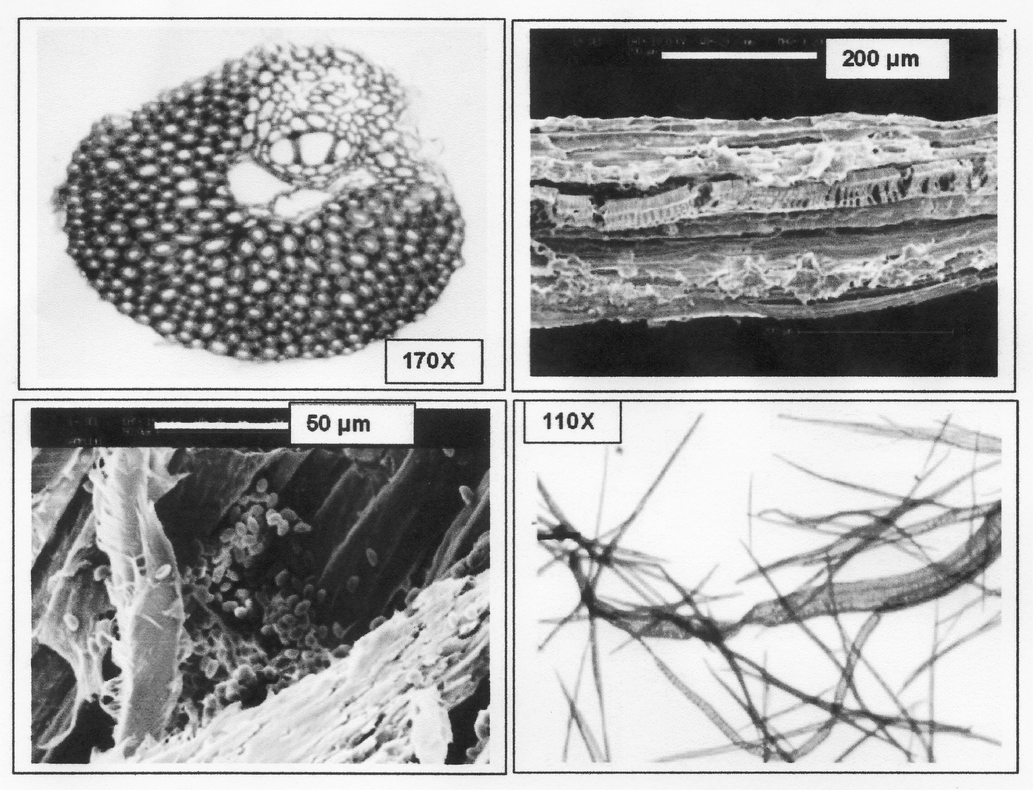

**Gambar 13**. Foto SEM serat TKKS: penampang irisan serat TKKS (kiri atas, 170x), penampang longitudinal (kanan atas),tampak dalam (kiri bawah), fiber acak (kanan bawah, 110x)

1. **Cangkang Sawit**

Cangkang merupakan bagian paling keras pada komponen yang terdapat pada kelapa sawit. Saat ini pemanfaatan cangkang sawit di berbagai industri pengolahan minyak CPO belum begitu maksimal. Ditinjau dari karakteristik bahan baku, jika dibandingkan dengan tempurung kelapa, tempurung kelapa sawit memiliki banyak kemiripan.

Pada dunia industri sawit, setiap harinya dihasilkan limbah berupa tandan kosong dan cangkang sawit. Cangkang yang dihasilkan sebanyak 7 % per ton tandan buah segar (TBS) atau sekitar 50,4 ton setiap harinya. Dengan asumsi kapasitas produksi 30 ton/jam dengan waktu operasi 24 jam perhari ( Santi Purwaningsing et al, 2000)

1. **Semen Portland**

Semen *portland* ialah semen hidrolis yang dihasilkan dengan cara menghaluskan klinker yang terutama terdiri dari silikat-silikat kalsium yang bersifat hidrolis dengan gips sebagai bahan tambahan (PUBI, 1982). Semen *portland* merupakan bahan ikat yang penting dan banyak di pakai dalam pembangunan fisik.

Semen *portland* memiliki beberapa kandungan yaitu kapur, silika dan alumina. Ketiga bahan dasar tersebut dicampur dan dibakar dengan suhu 1550˚ dan menjadi klinker. Setelah itu kemudian dikeluarkan dan dihaluskan sampai halus seperti bubuk. Biasanya lalu ditambahkan gipsum kira-kira 2 % sampai 4 % sebagai bahan pengontrol waktu pengikatan. Bahan tambah lain kadang-kadang di tambahkan pula untuk mementuk semen yang cepat pengeras.

Semen portland memiliki beberapa unsur yang paling penting. Unsur tersebut ialah:

1. Trikalsium silikat (3CaO.SiO2) atau C3S
2. Dikalisium silikat (2 CaO.SiO2) atau C2S
3. Trikalsuium Aluminat (3 CaO, Al2O3) atau C3A
4. Tetrakalsium Aluminoferit (4CaO.Al2O3Fe2O3) atau C4AF

Dua unsur yang pertama (1 dan 2) biasanya merupakan 70% sampai 80% dari semen sehingga merupakan bagian yang paling dominan dalam memberikan sifat semen. Bila semen terkena air, C3S segera mulai berhidrasi, dan menghasilkan panas. Selain itu juga berpengaruh besar dalam pengerasan semen, terutama sebelum mencapai umur 14 hari. Sebaliknya, C2S bereaksi dengan air lebih lambat sehingga berpengaruh terhadap pengerasan semen setelah berumur lebih dari 7 hari. Unsur C2S ini juga membuat semen tahan terhadap serangan kimia dan juga mengurangi besar susutan pengeringan.

Unsur C3A berhidrasi secara exothermic dan bereaksi sangat cepat memberikan kekuatan sesudah 24 jam. Semen yang mengandung unsur ini lebih dari 10% akan kurang tahan terhadap serangan asam sulfat. Oleh karena itu semen tahan sulfat tidak boleh mengandung unsur C3A terlalu banyak (maksimum 5%). Semen yang terkena asam sulfat (SO4) didalam air atau tanah disebabkan karena keluarnya C3A yang bereaksi dengan sulfat, dan mengembang sehingga terjadi retak-retak pada beton.

Sesuai dengan tujuan pemakaiannya semen portland dibagi menjadi 5 jenis klasifikasi, diantaranya ialah:

1. Jenis 1 : semen portland untuk penggunaan umum yang tidak memerlukan persyaratan-persyaratan khusus seperti yang disyaratkan pada jenis-jenis lain
2. Jenis II : semen portland yang dalam penggunaannya memerlukan ketahanan terhadap sulfat dan panas hidrasi sedang
3. Jenis III : semen portland yang dalam penggunaannya menuntut persyaratan kekuatan awal yang tinggi
4. Jenis IV : semen portland yang dalam penggunaannya menuntut persyaratan panas hidrasi yang rendah
5. Jenis V : semen portland yang dalam penggunaannya menuntut persyaratan sangat tahan terhadap sulfat
6. **Matriks**

Matriks adalah bahan yang berfungsi untuk mengikat serat menjadi satu, melindungi serat dari kerusakan yang dapat disebabkan oleh lingkungan, meneruskan serta membagi beban yang diterima serat dan pada beberapa bahan, memberikan sifat-sifat yang diperlukan seperti keliatan, ketangguhan, kekerasan dan isolasi listrik (Gibson, 1994).

Berdasarkan bahan matriksnya, komposit diklasifikasikan menjadi empat jenis yaitu (Henkel, 2002) :

1. Metal Matrix Composite (MMCs)

MMCs merupakan komposit yang diperkuat dimana matriksnya berupa logam.

2. Polimer Matrix Composite (PMCs)

PMCs merupakan komposit yang diperkuat dimana matriksnya berupa polimer.

3. Ceramic Matrix Composite (CMCs)

CMCs merupakan komposit yang diperkuat dimana matriksnya berupa keramik.

4. Carbon Carbon Composite (CCCs)

CCCs merupakan komposit yang diperkuat dimana matriks dan seratnya berupa karbon.

Salah satu bentuk PMCs adalah polimer yang diperkuat oleh serat (Fiber Reinforced Polymer-FRP), terdiri dari polimer sebagai bahan matriks dan serat berkekuatan tinggi sebagai bahan penguat. Jenis polimer yang biasa digunakan dalam FRP adalah termoset atau termoplastik.

1. **Bahan Penguat**

Modulus elastisitas bahan penguat harus lebih tinggi dari modulus elastisitas bahan matriksnya karena bahan penguat memikul beban komposit yang diteruskan dari matriks (Vlack, 1994).

pada umumnya bahan penguat dapat dibedakan menjadi beberapa jenis yaitu

(Groover, 1996) :

1. Serat, merupakan salah satu bentuk bahan penguat komposit, memiliki diameter dan panjang yang bervariasi. Dapat berbentuk serat yang menerus (serat panjang) ataupun yang terputus-putus (serat pendek)
2. Partikel, mempunyai sifat-sifat komposit yang seragam dalam berbagai arah, karena distribusi dari partikel dalam matriks acak. Mekanisme penguatannya tergantung pada ukuran partikel yang digunakan.
3. Serpihan, distribusi dan mekanisme penguatannya hampir sama dengan jenis partikel.
4. **Uji Tarik**

Kekuatan diartikan sebagai kemampuan suatu material untuk bertaban dati gaya yang diberikan tanpa mengalami patah. Uji tarik merupakan pengujian yang bertujuan untuk mengetahui kekuatan suatu bahan berdasarkan ketahanan suatu material terhadap beban tarik yang diberikan secara aksial (Timings, 1998).

Bentuk-bentuk spesimen uji tarik dapat dilihat pada Gambar 14.

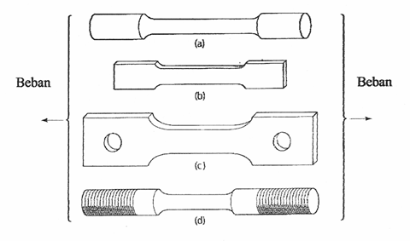

**Gambar 14**. Bentuk spesimen uji tarik: a), d) silinder, b), c) flat

Dalam pengujian, spesimen uji dibebani dengan kenaikan beban perlahan-lahan hingga spesimen uji tersebut patah, kemudian sifat tegangan tariknya dapat dihitung dengan persamaan:

$$σt=\frac{P}{A0}$$

Dimana : $σt$ = Tegangan tarik maksimum

P = Beban maksimum

$A0$ = Luas penampang awal spesimen uji

Tegangan tarik maksimum (ultimate tensile strength) adalah beban maksimum dibagi luas penampang lintang awal benda uji. Tegangan ini merupakan parameter utama yang digunakan dalam menentukan kekuatan bahan. Secara skematik basil pengujian tarik dapat digambarkan dalam kurva tegangan-regangan seperti pada gambar 15. Parameter-parameter yang digunakan untuk menggambarkan kurva tegangan-regangan spesimen uji adalah kekuatan tarik, kekuatan luluh, persen perpanjangan dan pengurangan luas (Timings, 1998)

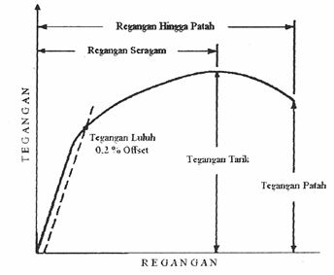

**Gambar 15**. Kurva tegangan-regangan rekayasa.

Sebagian besar bahan mengalami perubahan sifat dari elastis menjadi plastik yang berlangsung sedikit demi sedikit, di mana titik awal saat terjadinya deformasi plastik sukar ditentukan secara teliti. Tegangan luluh, biasanya didefinisikan sebagai tegangan luluh offset, adalah tegangan yang dibutuhkan untuk menghasilkan sejumlah kecil deformasi plastis yang ditetapkan. Tegangan luluh offset ditentukan dengan mengukur perpotongan antara kurva teganen-regangan dengan garis sejajar dengan elastis offset regangan tertentu, pada umumnya garis offset diambil sebesar 0,2 % atau 0,1 % (Timings, 1998).

Pada umumnya sifat-sifat komposit dapat dilihat dari kurva tegangan-regangan yang dihasilkan, seperti dapat dilihat pada gambar 16 dibawah ini.

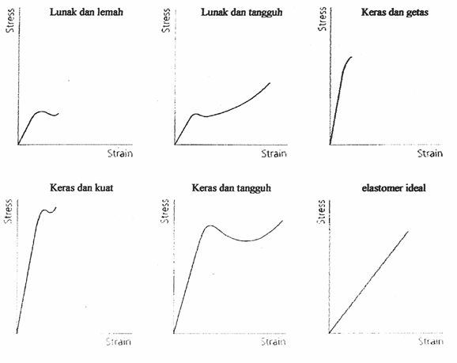

**Gambar 16**. Jenis-jenis kurva tegangan-regangan komposit

1. **Uji Kekerasan**

Kekerasan merupakan kemampuan suatu material untuk bertaban dari proses abrasi (gesekan) atau tekanan ke dalam (indentasi) oleh benda keras lain (Timings, 1998).

Pengujian yang paling banyak digunakan adalah dengan menekankan benda yang keras kepada spesimen dengan menggunakan beban standar, dan besar dari indentasi (baik itu area ataupun kedalaman) digunakan sebagai ukuran kekerasan material tersebut. Selanjutnya ada cara lain dengan menjatuhkan bola dengan ukuran tertentu dari ketinggian tertentu di atas spesimen dan diperoleh tinggi pantulannya. Pada pengujian Brinell, penekannya dibuat dari bola baja berukuran besar dengan beban besar, sehingga bahan lunak atau keras sekali tidak dapat diukur kekerasannya. Pengujian kekerasan Rockwell cocok untuk semua material yang keras dan yang lunak, penggunaannya yang sederhana dan penekanannya dapat dengan leluasa sehingga banyak digunakan sebagai pengujian untuk kontrol kualitas (Quality Control) dalam industri (Surdia, 1999). Tabel 6 menunjukkan skala yang diganakan dalam pengujian kekerasan Rockwell.

Tabel 5. Karakteristik berbagai pengujian kekerasan

|  |  |  |  |  |
| --- | --- | --- | --- | --- |
| Cara pengujian | Brinell  (Ha) | Rockwell  (Hg) | Vickers  (Hv) | Shore  (Hs) |
| Penekan | Bola baja 10 mm Karbida | Kerucut intan 120 . Bola baja 1/16”-1/2” | Piramida intan sudut bidang berhadapan 136 | Palu intan 3 g |
| Beban | 500-300 kg | Beban mula 10 kg, beban total 60,100,150 kg | 1-120 kg | - |
| kekerasan | $$\frac{Beban}{Luas Penekanan}$$ | Dalamnya Penekanan | $$\frac{Beban}{Luas Penekanan}$$ | Tinggi pantulan 6,5” dari 10” tinggi pantulan asal adalah 100 |

Tabel 6. Detail skala yang digunakan dalam kekerasan *Rockwell*

|  |  |  |  |
| --- | --- | --- | --- |
| *Scale designation* | *Tipe of identor* | *Major load (kgf)* | *Typical field of application* |
| A | *Brale* | 60 | *Usually used for harder material* |
| B | *1/16 in, diameter steel ball* | 100 | *Medium-hardness material* |
| C | *Brale* | 150 | *Hardened steel>HRB100* |
| D | *Brale* | 100 | *Case-hardened steel* |
| E | *1/8 in, diameter steel ball* | 100 | *Al and Mg alloys* |
| F | *1/16 in, diameter steel ball* | 60 | *Annealed Cu and Brass* |
| L | *¼ in, diameter steel ball* | 60 | *Pb or Plastics* |
| N | *N brale* | 15, 30 or 45 | *Superficial Rockwell for thin sample or small impresions* |

1. Kuat Lentur

Kuat lentur adalah hasil bagi momen lentur terbesar dan momen perlawanan, yang terjadi pada beban lentur maksimum (beban patahnya benda uji). Proses kerja kuat lentur dilihat pada gambar 17.



**Gambar 17.** Pengujian Kuat lentur

Pada penampang balok dilakukan pengujian regangan, tegangan, dan gaya – gaya yang timbul akibat menahan momen batas, yaitu momen akibat beban luar yang timbul tepat pada saat terjadi hancur. Momen ini mencerminkan kekuatan dan di masa lalu disebut sebagai kuat lentur ultimit balok. Kuat lentur suatu balok tersedia karena berlangsungnya mekanisme tegangan–regangan dalam yang timbul di dalam balok yang pada keadaan tertentu dapat diwakili oleh gaya–gaya dalam.

Besarnya momen yang terjadi :

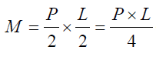

Tegangan lentur pada blok berhubungan dengan tahanan momen (w), tahanan momen pada tampang persegi adalah :



kekuatan lentur atau tegangan lentur dapat diperoleh dengan rumus :

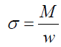

dengan substitusi persamaan pada momen lentur (M) dan tahanan momen (w) diperoleh tegangan lentur :



dengan :

P = Beban (Kg)

L = Jarak tumpuan, (cm)

b = Lebar benda coba,(cm)

h = Tebal benda coba, (cm)

1. **Perlakuan alkal**i

Perlakuan alkali (KOH, LiOH, NaOH) terhadap partikel ini dilakukan untuk memisahkan lignin dan kontaminan yang terkandung di dalam powder tempurung kelapa sawit, sehingga didapat powder tempurung kelapa sawit yang bersih.

Penelitian mengenai efek modifikasi kimia terhadap partikel tempurung kelapa sawit menyebutkan bahwa perlakuan alkali meningkatkan kekuatan rekat antara partikel dengan matrik. Kekuatan tarik disebutkan mengalami peningkatan sebesar 5% bila menggunakan larutan alkali tersebut.

Dibandingkan alkali lain seperti KOH dan LiOH, perlakuan alkali NaOH adalah yang paling baik. Penelitian menyatakan bahwa Na+ memiliki diameter partikel yang sangat kecil dimana dapat masuk ke pori terkecil serat dan masuk ke dalamnya sehingga dapat melepaskan minyak dan kontaminan yang lebih baik.

Kadar dari larutan NaOH dalam pelakuan alkali juga memberi pengaruh bagi kekuatan komposit yang dihasilkan. Hal ini dibuktikan oleh Joseph lewat penelitiannya untuk mengetahui efek perlakuan alkali pada kekuatan serat kelapa sawit dengan matrik berupa karet alam. Tiga perlakuan alkali diterapkan yaitu dengan konsentrasi 5%, 10%, dan 15%. Komposit dengan serat yang dilakukan perlakuan akali 5% NaOH menghasilkan kekuatan tarik 9,95 MPa, sedangkan dengan perlakuan 10% dan 15% menghasilkan kekuatan tarik 9,61 dan 8,86 MPa. Jadi, perlakuan alkali 5% NaOH menghasilkan kekuatan tarik terbaik.

Karena pentingnya perlakuan alkali dalam pembuatan komposit serat alam, banyak penelitian yang telah dilakukan untuk mengetahui efek perlakuan alkali pada komposit yang dihasilkan.

Hasil penelitian Joseph juga diperkuat oleh penelitian yang dilakukan Jamasri mengenai komposit serat kenaf. Jamasri mengatakan bahwa perlakuan alkali 5% NaOH bertujuan untuk membersihkan *lignin* dan kotoran lainnya yang dapat diamati dengan SEM *(Scanning Electron Microscope).* Hasil Pengamatan SEM menunjukkan bahwa serat yang dilakukan perlakuan alkali mengalami peningkatan *kristanilitas*, yang disebabkan oleh hilangnya *lignin,* lapisan lilin, dan kotoran lainnya pada permukaan serat. Penampang komposit serat dengan perlakuan NaOH tidak menunjukkan *fiber pull out*. Hal ini mengindikasikan ikatan *interface* serat dan matrik sangat kuat.

Lama waktu perendaman larutan alkali juga berpengaruh terhadap kekuatan komposit yang dihasilkan. Penelitian oleh Jamasri memberi kesimpulan bahwa komposit yang memiliki kekuatan tarik tertinggi adalah komposit yang diperkuat serat perlakuan 2 jam. Namun, perlakuan serat yang terlalu lama dapat menyebabkan rusaknya permukaan serat itu sendiri. Akibatnya, komposit dengan perlakuan serat selama 4, 6 dan 8 jam memiliki kekuatan tarik yang lebih rendah.